# Tuesday 21st, April

# What’s the weather like? It’s______________

## Do you remember how to answer a question? (*¿Te acordás?)*

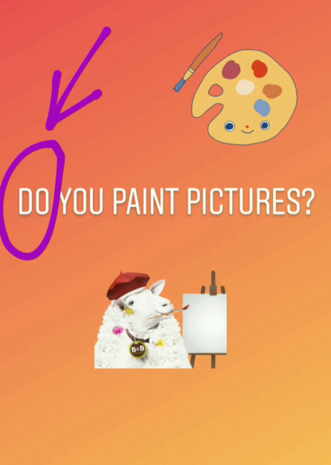 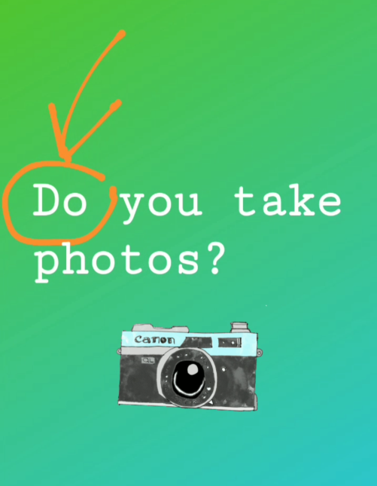

1. Order the questions. **(Copia en el cuaderno)**

**Eg: you – Do – sports – do? Do you do sports?**

1. you – paint – Do – pictures - ?
2. help – you – Do – people- ?
3. go – you – Do – on excursions?
4. listen – to music – you – Do - ?
5. films - Do – you – watch - ?
6. Ask a member of your family or a friend. *(Preguntale a un familiar o un amigo).* Complete with **YES, I DO or NO, I DON’T**. (**Copia en el cuaderno)**

En la primer columna, completá respondiendo sobre vos.

En las demás poné el nombre de la persona a la que le vas a preguntar. Es una gran oportunidad para usar el idioma con la familia!!!!

**1st picture: Do you paint pictures?**

**2nd picture: Do you take photos?**

**3rd picture: Do you make things?**

**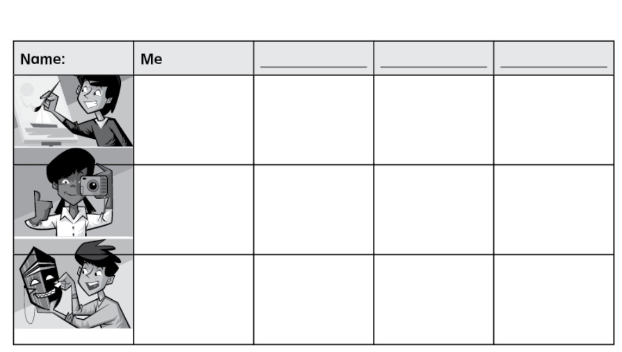  
No te olvides de sacarle una foto a la tarea del cuaderno y enviarmela!!!!!!!!!**

**Have a nice Tuesday!**